**BÀI 11 SÓNG ĐIỆN TỪ**

Chỉ với một chiếc điện thoại thông minh hay chiếc máy tính được kết nối với internet, ta có thể trao đổi thông tin với nhau trên khắp toàn cầu. Vậy tại sao thông tin lại có thể lan truyền được trong không gian?

Hướng dẫn giải

|  |  |
| --- | --- |
| iPhone 14 Pro Max có mấy màu, nên chọn màu nào? | Huawei matbook pro x 2022 🔖neuf... - Ordinateur Performant | Facebook |
| điện thoại thông minh | máy tính |

**🖎** Thông tin lại có thể lan truyền được trong không gian vì thông tin được lan truyền đi dưới dạng sóng điện từ.

**I. ĐỊNH NGHĨA, TÍNH CHẤT CỦA SÓNG ĐIỆN TỪ:**

➊ **Định nghĩa sóng điện từ:**

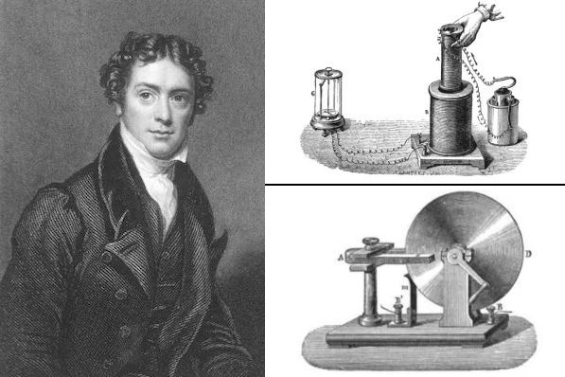 **🖎** Các thiết bị như ti vi, điện thoại di động, lò vi sóng đều sử dụng sóng điện từ.

**🖎** Dựa vào các thí nghiệm nghiên cứu về mối liên hệ giữa dòng điện và từ trường, nhà bác học Michael Faraday ([1791](https://vi.wikipedia.org/wiki/1791) – [1867](https://vi.wikipedia.org/wiki/1867), nhà Vật lí người Anh) đã xây dựng lí thuyết điện từ.

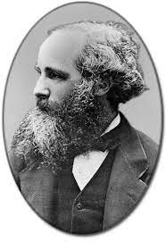 **🖎** James Clerk Maxwell đã mở rộng lí thuyết này và dựa vào đó tiên đoán điện từ trường biến thiên sẽ lan truyền khắp không gian dưới dạng sóng. Sóng này gọi là sóng điện từ.

**🖎** James Clerk Maxwell  (1831 – 1879, [nhà vật lý học](https://vi.wikipedia.org/wiki/Nh%C3%A0_v%E1%BA%ADt_l%C3%BD_h%E1%BB%8Dc) người Scotland) đã chỉ ra được tốc độ của tất cả các sóng điện từ truyền trong chân không có giá trị bằng c = 3.108 m/s, đúng bằng tốc độ ánh sáng trong chân không. Đây là cơ sở để ông khẳng định rằng ánh sáng chính là sóng điện từ.

**🖎** **Định nghĩa:** **Sóng điện từ** là quá trình truyền đi trong không gian của điện từ trường biến thiên tuần hoàn trong không gian theo thời gian.

**🖎** Sóng điện từ bao gồm một dải rộng tần số (hoặc bước sóng), gọi là thang sóng điện từ.

➋ **Đặc điểm của sóng điện từ:**

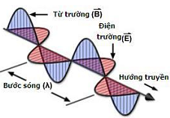 🖎 Sóng điện từ truyền được trong các môi trường vật chất và ***cả trong chân không*** với vận tốc bằng vận tốc ánh sáng  đây là khác biệt so với sóng cơ.

🖎 Lan truyền được trong các điện môi. Tốc độ lan truyền của sóng điện từ **trong các điện môi nhỏ hơn trong chân không và phụ thuộc vào hằng số điện môi.**

🖎 Tuân theo các quy luật **truyền thẳng, phản xạ, khúc xạ, nhiễu xạ và giao thoa.**

🖎 Sóng điện từ là sóng ngang, có mang năng lượng. Trong quá trình lan truyền  và luôn luôn vuông góc với nhau và vuông góc với phương truyền sóng.

🖎 Tại mỗi điểm dao động của điện trường và từ trường luôn cùng pha với nhau. Cả  và  cùng biến thiên tuần hoàn theo không gian và thời gian và cùng tần số.

🖎 Nguồn phát sóng điện từ có thể là bất kỳ vật nào phát ra điện trường hoặc từ trường biến thiên như: tia lửa điện, cầu dao đóng ngắt mạch điện…

🖎 Khi truyền từ môi trường này sang môi trường kia thì tần số góc, chu kì, tần số (What – The – fuc*) không thay đổi.

➌ **Công thức tính bước sóng vô tuyến:**

🖎 Trong chân không  với  là tốc độ ánh sáng trong chân không.

II. THANG SÓNG ĐIỆN TỪ:

🖎 Sự khác nhau về bước sóng (hay tần số) của các loại sóng điện từ đã dẫn đến sự khác nhau về tính chất và tác dụng của chúng.

thang sóng điện từ, tử sóng dài nhất (hàng chục km) đến sóng ngắn nhất (cỡ 10-12 m đến 10-15 m) đã được khám phá và sử dụng.

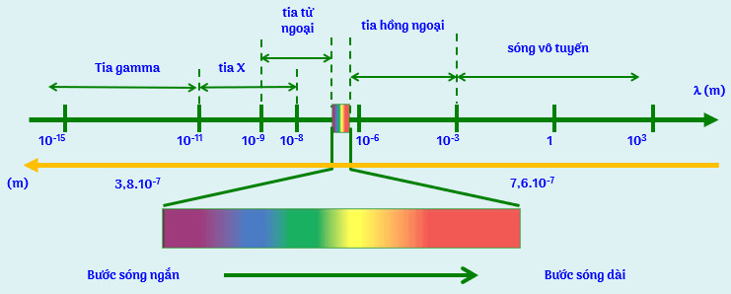

|  |  |  |  |  |  |  |
| --- | --- | --- | --- | --- | --- | --- |
|  | ➊ **Ánh sáng**  **nhìn thấy** | ➋ **Tia hồng ngoại (IR)** | ➌ **Tia tử ngoại (UV)** | ➍ **Sóng vô tuyến** | ➎ **Tia X (tia Rontghen)** | ➏ **Tia gamma** |
| **BẢN CHẤT** | Là những bức xạ điện từ mà có thể nhìn thấy được bằng mắt thường | Là những bức xạ điện từ mà mắt không nhìn thấy được nhưng có bước sóng khác nhau. | | | | |
| **BƯỚC SÓNG** | 0,38 $μ$ m đến 0,76 $μ$ m | 0,76 $μ$ m đến 1 mm | 10 nm đến 400 nm | 1 mm đến 100 km | 30 pm đến 3 nm | 10-5 nm đển 0,1 nm |
| **NGUỒN PHÁT** | Mặt Trời, một số loại đèn, tia chóp, ngọn lửa,.. | Vật có nhiệt độ cao hơn môi trường xung quanh thì phát được tia hồng ngoại ra môi trường. Nguồn thông dụng là bóng đèn dây tóc, bếp gas, bếp than, điốt hồng ngoại,... | Vật có nhiệt độ trên 2000°C thì phát ra tia tử ngoại, nhiệt độ của vật càng cao thì bước sóng càng nhỏ.  Hồ quang điện, đèn hơi thuỷ ngân là nguồn phát tia tử ngoại mạnh. | Chúng được phát ra từ an ten và được sử đụng để "mang" các thông tin như âm thanh, hình ảnh đi rất xa. | Tia X được tạo ra khi các electron chuyển động với tốc độ cao tới đập vào tấm kim loại có nguyên tử lượng lớn trong ống tia X (ống Cu-lít-giơ) | Trên [Trái Đất](https://vi.wikipedia.org/wiki/Tr%C3%A1i_%C4%90%E1%BA%A5t), tia gamma thường sinh ra bởi sự phân rã gamma từ [đồng vị](https://vi.wikipedia.org/wiki/%C4%90%E1%BB%93ng_v%E1%BB%8B) phóng xạ tự nhiên và bức xạ thứ cấp từ các tương tác với các hạt trong [tia vũ trụ](https://vi.wikipedia.org/wiki/Tia_v%C5%A9_tr%E1%BB%A5). |
| **ĐẶC ĐIỂM**  **TÍNH CHẤT**  **ỨNG DỤNG** | Ánh sáng đỏ có bước sóng dài nhất 0,76 $μ$ m (tần số và năng lượng nhỏ nhất).  Ánh sáng tím có bước sóng ngắn nhất 0,38 $μ$ m (tần số và năng lượng lớn nhất). | - Tác dụng **nổi bật** là tác dụng **nhiệt** → sưởi ấm, sấy khô.  - Gây ra một số phản ứng hóa học  - Biến điệu sóng điện từ cao tần. | - Tác dụng lên kính ảnh.  - Kích thích nhiều phản ứng hóa học.  - Ion hóa không khí.  - Tác dụng sinh học: hủy diệt tế bào da. | Được phân thành 4 loại: sóng dài, sóng trung, sóng ngắn, sóng cực ngắn.  Chúng được sử dụng cho các đài phát thanh và truyền hình địa phương  Sóng vi ba (bước sóng khoảng vài cm) được sử dụng cho viễn thông quốc tế và chuyển tiếp truyền hình qua vệ tinh | - Tính chất nổi bật của tia X là **khả năng đâm xuyên mạnh**.  - Làm đen phim ảnh  - Làm phát quang một số chất.  - Ion hóa không khí.  - Chụp ảnh bên trong sản phẩm.  - Kiểm tra hành lý khách đi máy bay.  - Tìm vết nứt trên bề mặtt kim loại. | Trong y học, tia garnma được dùng trong phẫu thuật, điều trị các căn bệnh liên quan đến khối u, dị dạng mạch máu, các bệnh chức năng của não. Tia gamma còn được ứng dụng trong lĩnh vực công nghiệp.  Tia gamma giúp phát hiện, các khuyết tật bằng hình ảnh rõ ràng với độ chính xác cao. |
| **HÌNH ẢNH** | Ánh sáng – Wikipedia tiếng Việt |  | Hồ quang điện - Tính chất, ứng dụng, tác hại và biện pháp phòng ngừa | Công nghệ RFID và những ứng dụng thực tế| TECHPRO |  | Tia gamma là gì, tại sao nó lại đáng sợ như vậy, và liệu con người hiện nay  có thể hoàn toàn làm chủ và sử dụng nó? |

**BƯỚC SÓNG TRONG CHÂN KHÔNG CỦA SÓNG ĐIỆN TỪ**

|  |  |  |
| --- | --- | --- |
| **LOẠI BỨC XẠ** | **PHẠM VI BƯỚC SÓNG** | **PHẠM VI TẦN SỐ (Hz)** |
| **SÓNG VÔ TUYẾN** | Từ 1 m đến 100 km | Từ 3.103 đến 3.108 |
| **SÓNG VI BA** | Từ 1 mm đến 1 m | Từ 3.108 đến 3.1011 |
| **TIA HỒNG NGOẠI** | Từ 0,76 μmđến 1 mm | Từ 3.1011 đến 3,9.1014 |
| **ÁNH SÁNG NHÌN THẤY** | Từ 0,38 μm đến 0,76 μm | Từ 3,9.1014 đến 7,9.1014 |
| **TIA TỬ NGOẠI** | Từ 10 nm đến 400 nm | Từ 7,5.1014 đến 3.1016 |
| **TIA X (TIA RONTGHEN)** | Từ 30 pm đến 3 nm | Từ 1017 đến 1019 |

**BÀI TẬP TỰ LUẬN**

**Câu 1: (THPTQG 2017)** Một sóng điện từ có tần số  thì có chu kì là bao nhiêu giây?

**Câu 2: (CĐ 2009)** Một sóng điện từ có tần số  truyền với tốc độ có bước sóng là bao nhiêu?

**Câu 3: (ĐH 2013)** Sóng điện từ có tần số  truyền trong chân không với bước sóng là bao nhiêu?

**Câu 4: [KNTT]** Giải thích tại sao mỗi khi cho phóng hồ quang người thợ hàn cần mặt nạ che mặt?

**Câu 5: [KNTT]** Giải thích tại sao Mặt Trời là một nguồn năng lượng khổng lồ phát ra tia tử ngoại mà con người và các sinh vật trên Trái Đất vẫn có thể sinh sống dưới ánh nắng mặt trời được?